

Факультет программной инженерии и компьютерной техники

Системы искусственного интеллекта

Лабораторная работа №3

Создание информационной системы на базе семантической сети

Преподаватель: Болдырева Елена Александровна

Выполнили: Кульбако Артемий Юрьевич Р33112

# Задание

изучение семантической сети как инструмента создания информационных и обучающих систем, а также исследование методов логического вывода на основе правил.

Содержание работы:

1. Выбрать предметную область.
2. Выбрать способ представления знаний в семантической сети – реляционный граф или граф с центром в глаголе, а также язык представления знаний, русский или иной. Возможно многоязычное представление знаний.
3. Записать факты, составляющие предметную область в нотации программы “Semantic”. Рекомендуемый объем базы знаний – не менее 50 фактов.
4. Снабдить базу знаний онтологиями, в т.ч. правилами, позволяющими извлекать новые факты, а также словарями для поддержки диалога на упрощенном естественном языке.
5. Провести тестирование базы знаний, т.е. убедиться в том, что все правила корректно создают новые факты.

# Описание информационной системы

Информационная система позволяет узнавать факты о космической экспедиции «Дискавери» из романа Артура Кларка «2001 Космическая одиссея».

# Код

*% 2001 Космическая одиссея, главы 15-18*

t("летит").

onto("soo.pl").

f("летит", "ЧТО", "Дискавери").

f("летит", "КУДА", "Юпитер").

f("летит", "С_КЕМ", "Боумен").

f("летит", "С_КЕМ", "Пул").

f("летит", "ОТКУДА", "Земля").

f("управляется", "КЕМ", "HAL9000").

f("управляется", "ЧТО", "Дискавери").

f("погрузяться", "КТО", "экипаж").

f("погрузяться", "КУДА", "в_сон").

f("прекратит", "ЧТО", "Дискавери").

f("провести", "ЧТО", "разведка").

f("провести", "КЕМ", "экипаж").

f("сиять", "ЧТО", "созвездия").

f("наблюдать", "ЧТО", "созвездия").

f("наблюдать", "КЕМ", "экипаж").

f("наблюдать", "ОТКУДА", "Дискавери").

f("лежат", "ЧТО", "обязанности").

f("лежат", "НА_КОМ", "Боумен").

f("пульсирует", "ЧТО", "генератор_сна").

f("пульсирует", "ДЛЯ_КОГО", "Боумен").

f("отвечает", "ЗА_ЧТО", "успех_миссии").

f("отвечает", "КТО", "HAL9000").

f("разглядывать", "КТО", "Боумен").

f("разглядывать", "КАК", "внимательно").

f("разглядывать", "ЧТО", "Земля").

f("состоит", "В_ЧЁМ", "экипаж").

f("состоит", "КТО", "Боумен").

f("состоит", "КТО", "Пул").

f("состоит", "КТО", "Хантер").

f("состоит", "КТО", "Уайтхед").

f("состоит", "КТО", "Камински").

f("состоит", "КТО", "HAL9000").

f("усваивать", "КТО", "HAL9000").

f("усваивать", "КАК", "быстро").

f("усваивать", "ЧТО", "данные").

f("знать", "КТО", "HAL9000").

f("знать", "ЧТО", "истинную_задачу").

f("изучать", "КТО", "Боумен").

f("изучать", "ЧТО", "материалы").

f("изучать", "КАК", "внимательно").

f("изучать", "ЗАЧЕМ", "успех_миссии").

f("существует", "ЧТО", "опасность").

f("существует", "ПОЧЕМУ", "астероиды").

f("существует", "ДЛЯ_ЧЕГО", "Дискавери").

f("обучать", "КОГО", "HAL9000").

f("обучать", "ГДЕ", "Земля").

d(["Дискавери", "Discovery"]).

d(["Земля", "Earth"]).

d(["Боумен", "Bowman"]).

d(["Хантер", "Hunter"]).

d(["Уайтхед", "Whitehead"]).

d(["Камински", "Kaminski"]).

d(["экипаж", "crew"]).

d(["астероиды", "asteroids"]).

d(["обязанности", "duties"]).

d(["разведка", "scouting"]).

p(["КУДА", "WHERE"]).

p(["КТО", "WHO"]).

p(["ЧТО", "WHAT"]).

p(["КАК", "HOW"]).

*% летит ли x на y*

r( [t("?x", "состоит", "?z"), t("?z", "летит", "?y")],

    [t("?x", "летит", "?y")] ).

*% является ли x капитаном y*

r( [t("?x", "управлять", "?y")],

    [t("?x", "капитан", "?y")] ).

*% является ли x подчинённым y*

r( [t("?y", "капитан", "?x")],

    [t("?x", "подчиняется", "?y")]).

*% x изучить y  (к сожалению, "ИЛИ" не поддерживается)*

r( [t("?x", "запомнить", "?y"), t("?x", "читать", "?y")],

    [t("?x", "изучать", "?y")]).

*% x разведует y*

r( [t("?x", "изучать", "?z"), t("?z", "подмножество", "?y")],

    [t("?x", "разведует", "?y")]).

*% x друг y*

r( [t("?x", "враг", "?z"), t("?z", "враг", "?y")],

    [t("?x", "друг", "?y")]).

*% x обучает y*

r([t("?y", "изучать", "?z"), t("?x", "знает", "?z")],

    [t("?x", "обучает", "?y")]).

*% x является y*

r( [t("?x", "является", "?z"), t("?b", "подмножество", "?z")],

    [t("?x", "является", "?y")]).

*% x подмножество y*

r( [t("?x", "подмножество","?z"), t("?z", "подмножество", "?y")],

    [t("?x", "подмножество","?y")]).

*% x часть y*

r([t("?x", "часть","?z"), t("?z", "часть", "?y")],

    [t("?x", "часть","?y")]).

r([t("?x", "подмножество","?z"), t("?z", "часть", "?y")],

    [t("?x", "часть","?y")]).

# Пример

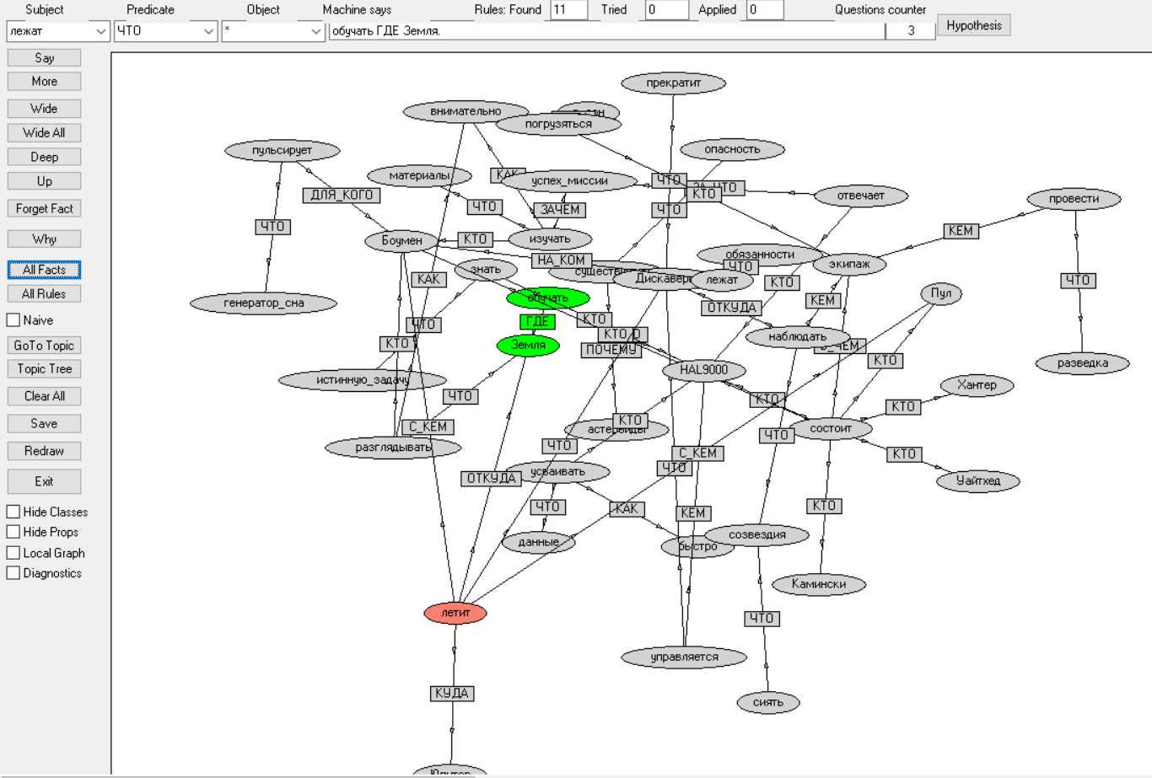

# Вывод

В процессе выполнения лабораторной была разработана простая семантическая сеть на основе графа Растье, содержащего сведения не об отношениях между субъектами и объектами, а о процессах (действиях). Преимуществом графа Растье является возможность установления свойств, относящихся не к объекту или субъекту, а к процессу. Недостатки же – невозможность установления характеристик субъектов/объектов, и сложность в создании правил на основе триплетов. После написания фактов, я невольно стал анализировать собственные мысли и слова и пришёл к выводу, что большинство языковых конструкций унарны: [субъект – действие] (влияние на объект отсутствует) или [cубъект/объект – характеристика]. Мне кажется, это основная причина малой распространённости, и даже в машинном переводе, где раньше преобладали семантические сети, они были заменены на системы нейронного машинного перевода.